Витрина холодильная

ELEGIA PREMIUM K 940 ВПВ 0,22-1,2

ELEGIA PREMIUM K 1240 ВПВ 0,30-1,63

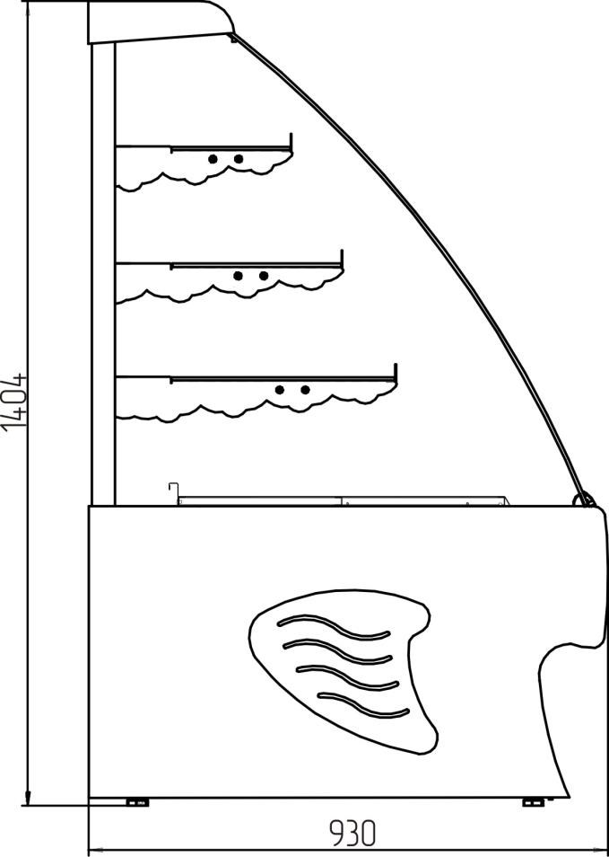
СОДЕРЖАНИЕ

ИНСТРУКЦИЯ ПО ЭКСПЛУАТАЦИИ.....................4

1. Назначение изделия................................................4

2. Меры безопасности..................................................4

3. Технические характеристики................................4

4. Распаковка.................................................................5

6. Пуск в эксплуатацию...............................................5

7. Регулировка................................................................5

8. Правила загрузки. ......................................................6

9. Освещение. .................................................................6

10. Слив воды................................................................6

11. Чистка........................................................................6

12. Техническое обслуживание....................................6

13. Транспортировка......................................................7

14. Хранение...................................................................7

15. Гарантийные обязательства....................................8

СВИДЕТЕЛЬСТВО О ПРИЕМКЕ ...............................9

СВИДЕТЕЛЬСТВО О ПРОДАЖЕ.............................10

АКТ ПУСКА ИЗДЕЛИЯ В ЭКСПЛУАТАЦИЮ......10

3
ИНСТРУКЦИЯ ПО ЭКСПЛУАТАЦИИ

ВИТРИНЫ – ПРИЛАВКА КОНДИТЕРСКОЙ

Кондитерская витрина является сложным электромеханическим устройством.
Соблюдение настоящей инструкции по эксплуатации - необходимое условие обеспечения долговременной, стабильной и безопасной работы изделия.

1. Назначение изделия.

Витрина – прилавок кондитерская со встроенным компрессором и испарителем динамического типа предназначена для демонстрации и продажи кондитерских изделий.

Кондитерский прилавок оснащен стеклянными полками в 3 яруса.
Витрина обеспечивает поддержание температуры находящихся в ней кондитерских изделий от +1 0С до +10 0 С при температуре окружающей среды от +12 0 С до + 25 0 С и относительной влажности не выше 60 %.

Воздушные потоки (сквозняки) скоростью более 0,2 м/с, наличие тепловых источников, расположенных рядом с витриной (ближе 2 м), прямые солнечные лучи могут отрицательно сказаться на ее работе.

Автоматическое управление работой холодильного агрегата осуществляется терморегулятором. Агрегат работает в циклическом режиме. Время работы и стоянки зависят от температуры окружающей среды, количества продуктов находящихся в ней, частоты открывания раздвижных дверок. Конструкция витрины представлена на рисунке.

2. Меры безопасности.

Категорически запрещается:
- включать витрину в электророзетку без заземления;
- эксплуатировать витрину с открытым щитом камеры агрегата; - удалять снеговую шубу с испарителя механическим способом.
При появлении признаков нестабильной работы необходимо немедленно отключить холодильный агрегат и вызвать специалиста по техническому обслуживанию.

3. Технические характеристики.

Модель

Длина, мм
ELEGIA PREMIUM K 940 ВПВ 0,22-1,2

940
ELEGIA PREMIUM K 1240 ВПВ 0,30-1,63

1240

Ширина, мм Высота, мм
Выкладываемые продукты Температура полезного объема Площадь экспозиции, м2 Полезный объём, м3
Холодопроизводительность (при t0 кипения -150С), Вт Хладагент
Устройство управления Оттаивание Освещение, Вт
Род тока Частота, Гц
Номинальное напряжение, В Номинальная мощность, Вт
Энергопотребление в сутки, не более, кВт۰ч Уровень шума
Габаритные размеры в упаковке, мм Вес нетто, кг
Вес брутто, кг
930 1404
Кондитерские изделия +10С…..+100С
1,2 1,63 0,22 0,3 470 600
R 404а контроллер Dixell XR 60C
автоматическое 90
переменный, однофазный 50 220
440 527 8,32 9,85 Менее 65 дБ
1100х1200х1600 1400х1200х1600 179 195 231 290

* Технические характеристики даны при эксплуатации витрины в помещении с температурой +25оС, относительной влажностью 60% и спокойным воздухом.

Производитель оставляет за собой право вносить технические изменения, улучшающие работу изделия, без предварительного извещения.

4
4. Распаковка.

Снятие упаковки выполнять с особым вниманием и осторожностью, т.к. в упаковке находятся детали и принадлежности, необходимые для комплектования самой витрины. В процессе распаковки витрина должна оставаться в горизонтальном положении, максимальный угол наклона не должен превышать 150. Витрина установлена на поддоне. Для снятия витрины с поддона необходимо вывинтить крепежные болты.
При распаковке необходимо тщательно осмотреть витрину и удостовериться в том, что она не была повреждена во время транспортировки. В случае обнаружения механических повреждений, надлежит вызвать представителя службы сервиса и при необходимости составить соответствующий акт.
Перед сборкой рекомендуется выполнить аккуратную чистку всей витрины и ее деталей, пользуясь нейтральными средствами; просушить, если после чистки осталась влага.

5. Установка и подключение.

Перед установкой витрины на место эксплуатации должны быть проведены работы по сборке изделия (см. Инструкцию по сборке). Витрина должна быть устойчиво размещена на ровном полу.
Запрещено устанавливать витрину в местах:
- непосредственной близости от источников тепла (возле батарей отопления, под прямыми лучами солнца и т.п.); - сквозняков или на пути воздушных вентиляционных потоков, в том числе и от кондиционеров;
- имеющих затрудненные условия воздухопритока к конденсатору агрегата.
Несоблюдение вышеуказанных правил ухудшает эксплуатационные характеристики витрины, повышает расход электроэнергии, снижает срок службы компрессора.
Витрина должна подключаться к розетке с заземлением. Необходимо удостовериться, что напряжение в сети соответствует напряжению, указанному в паспорте ~ 220В, 50 Гц. Запрещается подсоединять любые другие приборы к указанной электророзетке. На линии подачи напряжения использовать провода сечением не менее 1,5 мм2; линия должна иметь надежную защиту от токовых перегрузок.
Изменения в электросхеме не допускаются, и влекут за собой прекращение гарантийных обязательств.

6. Пуск в эксплуатацию.

Снять напряжение с электророзетки. Вставить вилку в электророзетку и подать напряжение на розетку. Включить витрину нажатием кнопки включения агрегата (поз. 2). После того, как температура охлаждаемого объема станет ниже + 10ºС, можно загружать витрину предварительно охлажденными продуктами.

7. Регулировка.

Витрина снабжена контроллером, регулирующим ее работу. Предварительная установка параметров прибора произведена на заводе – изготовителе.

При необходимости изменения температуры нажать кнопку и держать более 2х секунд. При этом на табло мигает

значок

Кнопками и установить значение параметра. Чтобы запомнить новое введенное значение параметра

температуры, необходимо нажать еще раз.

5

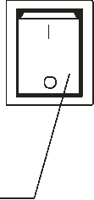
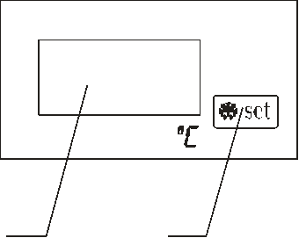
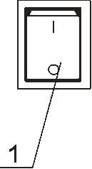
2 3 4

1. Выключатель освещения;
2. Выключатель подачи питания; 3. Дисплей;
4. Кнопка включения оттайки вручную;

8. Правила загрузки.

При загрузке витрины необходимо соблюдать следующие правила:
- разложить продукты на экспозиционной полке, не превышая при этом уровень максимальной загрузки в 150 мм. В случае превышения уровня циркуляция холодного воздуха будет недостаточной, что приведет к повышению температуры продуктов и ускоренному образованию инея на испарителе;
- продукты должны быть расположены равномерно, не оставляя пустых мест, что обеспечивает лучшее качество работы холодильника;

9. Освещение.

Внутреннее освещение витрины обеспечивается специальными флуоресцентными лампами, отличающимися низким выделением тепла, экономным потреблением электроэнергии и повышенной яркостью. Выключатель света находится на пульте управления (поз. 1).

10. Слив воды.

Талая вода, стекающая с испарителя во время оттайки, автоматически выпаривается в выпаривателе, расположенном в агрегатном отсеке. При превышении уровня талая вода переливается в специальную емкость. Необходимо периодически проверять уровень заполнения ёмкости, и при необходимости выливать воду.

11. Чистка.

Промывку и чистку витрины необходимо выполнять не реже 1 раза в 2 – 3 недели. Для этого необходимо: - вынуть все продукты из витрины, отключить витрину;
- отключить подачу напряжения на розетку, вынуть вилку из розетки;
- подождать, пока температура внутри витрины не сравняется с комнатной;
- аккуратно очистить все поверхности витрины, на которых выкладывались продукты, стекла и внутреннюю часть камеры, не прибегая при этом к применению растворителей и средств, обладающих абразивным действием;
- прочистить конденсатор агрегата волосяной щеткой или пылесосом, в летнее время данную операцию рекомендуется проводить 1 раз в 2 недели;
- после высыхания витрины вставить вилку в розетку, подать напряжение на розетку и включить агрегат кнопкой включения агрегата (поз.2).
- при понижении температуры охлаждаемого объема ниже + 10°С загрузить витрину предварительно охлажденными продуктами, соблюдая правила загрузки.

12. Техническое обслуживание.

1. Техническое обслуживание включает техническое обслуживание при использовании, регламентированное техническое обслуживание и текущий ремонт оборудования.
2. Техническое обслуживание при использовании включает проведение работ указанных в разделе «Чистка изделия». 6
3. К регламентированному техническому обслуживанию и текущему ремонту изделий допускаются лица, имеющие документ, удостоверяющий право производит ремонт – специалистами по монтажу и ремонту торгово – технологического оборудования.
4. Сведения по техническому обслуживанию должны заноситься в учётный документ.
5. Регламентированное техническое обслуживание и текущий ремонт осуществляется по следующей структуре ремонтного цикла:
5 «ТО» - «ТР»….- 5 «ТО» где ТО – техническое обслуживание
ТР – текущий ремонт
ТО проводится один раз в месяц
ТР проводится один раз в шесть месяцев.

6. Перечень профилактических работ, необходимых при обслуживании холодильного оборудования: − осмотр технического состояния оборудования;
− осмотр агрегата узлов автоматики на предмет отсутствия внешних повреждений и надёжности креплений; − чистка дренажной системы слива талой воды;
− очистка узлов х/а от загрязнений и конденсатора от пыли; − очистка электрооборудования;
− проверка герметичности холодильной системы;
− технический осмотр электрооборудования, проверка затяжки контактов электроприборов и надёжности подключения заземляющих проводников к болту заземления;
− проверка и настройка регулирующей аппаратуры;
− проверка и регулировка параметров работы холодильной витрины в соответствии с паспортными техническими характеристиками.

7. Перечень работ, необходимых при текущем ремонте холодильного оборудования: − проведение работ, предусмотренных техническим обслуживанием;
− проверка надёжности электроконтактных соединений;
− проверка сопротивления между зажимами заземления и металлическими частями оборудования, которые в результате нарушения изоляции могут оказаться под напряжением.
По результатам дефектации:
− устранение утечки фреона и дозаправка его в систему; − замена приборов автоматики и холодильной арматуры.

13. Транспортировка.

Упакованное изделие допускается перевозить всеми видами транспорта, за исключением воздушного, в соответствии с правилами перевозки грузов, действующими на данном виде транспорта.

14. Хранение.

Перед отправкой на хранение витрина должна быть очищена, промыта и просушена.
Во время хранения витрина должна быть обесточена, укрыта от пыли и прямых солнечных лучей.
Температура в помещении, где хранится витрина, не должна быть ниже -35° С и выше + 40° С, относительная влажность – не более 70%. Недопустима вибрация пола или стеллажа, на котором хранится витрина.

7
15. Гарантийные обязательства.

Завод гарантирует исправную работу изделия в течение 12 месяцев со дня ввода в эксплуатацию, но не более 15 месяцев со дня продажи.
В течение гарантийного срока изготовитель обязуется безвозмездно устранять выявленные дефекты и заменять вышедшие из строя детали при соблюдении условий транспортировки, эксплуатации и хранения.
Просим Вас перед использованием изделия внимательно ознакомиться с инструкцией по эксплуатации. Гарантия не предоставляется в следующих случаях:
- длительной эксплуатации витрины в экстремальных условиях – температуре выше + 300 С и ниже +120 С и относительной влажности более 70%;
- подключения электросети без заземления и защиты линии подачи напряжения от перегрузок;
- наличия на внутренних электрических частях следов жидкости, пыли, насекомых, являющихся причиной поломки;
- наличия механических повреждений, полученных как от неосторожного обращения, так и в результате использования неоригинальных запасных частей производителя, или модификации изделия;
- наличия дефектов, возникших вследствие нарушений правил эксплуатации данного вида изделия, указанного в документации прилагаемой к изделию;
- эксплуатации изделия, находящегося в неисправном состоянии; - самостоятельного ремонта;
- несоответствующего ремонта или технического обслуживания; - изделие было в починке у не сертифицированного мастера;
- если серийный номер изделия не находится на месте или был изменен.

Если у Вас возникают проблемы в работе с изделием, рекомендуем предварительно получить техническую консультацию у специалистов сервисного центра по телефону ________________________ или по электронной почте __________________________.

Любое вмешательство в конструкцию изделия в период гарантийного срока допустимо лишь для специалистов сервисного центра или сертифицированных мастеров.
На вмешательство других сервисных организаций должно быть получено письменное разрешение (авторизация) от завода -изготовителя. В противном случае — действие гарантии прекращается.

В СЛУЧАЕ НЕСОБЛЮДЕНИЯ НАСТОЯЩЕЙ ИНСТРУКЦИИ В ЧАСТИ ПОДКЛЮЧЕНИЯ И ЭКСПЛУАТАЦИИ ИЗДЕЛИЯ, ПРОИЗВОДИТЕЛЬ ОСТАВЛЯЕТ ЗА СОБОЙ ПРАВО НЕВЫПОЛНЕНИЯ ГАРАНТИЙНЫХ ОБЯЗАТЕЛЬСТВ!

8
СВИДЕТЕЛЬСТВО О ПРИЕМКЕ

Витрина-прилавок кондитерская ВПВ ________________,

заводской №_________________,

агрегат ________________№________________,

изготовлена ЗАО «Озерская промышленная компания»,

соответствует ГОСТ 23833-95 и признана годной к эксплуатации.

Дата изготовления________________ 20___ г.

Упаковщик №________________

Ответственный за приемку ____________ (подпись)

М.П.

9
СВИДЕТЕЛЬСТВО О ПРОДАЖЕ

Продажа___________________________________________________________________ (наименование и штамп магазина)
Дата продажи ______________________________ 20____г. Подпись продавца ___________________________
М.П.

Высылается на предприятие - изготовитель

АКТ ПУСКА ИЗДЕЛИЯ В ЭКСПЛУАТАЦИЮ

Настоящий акт составлен владельцем витрины - прилавка кондитерской -_______ - ____ __________________________________________________________________________________________________________________
(наименование и адрес организации)

__________________________________________________________________________________________________________________ (должность, Ф.И.О. представителя организации)

и представителем организации продавца

(место для оттиска штампа)

и удостоверяет, что витрина-прилавок кондитерская -__________-___________ , заводской № _______________, изготовленная ЗАО «Озерская промышленная компания» ____________ 20___ г., агрегат №___________________, пущена в эксплуатацию и принята на обслуживание в соответствии с договором №_________ от__________ 20___ г., между владельцем изделия и организацией __________________________________________________________________________________________________________________ _________________________________________________________________________________________________________________

АКТ составлен и подписан

Владелец изделия с правилами эксплуатации ознакомлен

_________________
(подпись)
Представитель организации продавца

________________
(подпись)

М.П.
"____"____________ 20___ г.

10

